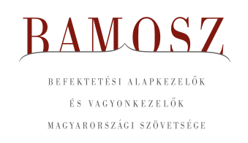
Lendületes november

Budapest, 2023. december 14.

Novemberben 2,8%-kal, azaz 362 milliárd forinttal nőtt a befektetési alapokban kezelt vagyon. Ami a tőzsdéket illeti, mind a fejlett mind a fejlődő tőzsdéken emelkedést láthattunk és bár a hazai börze is emelkedett, annak mértéke jóval kisebb volt. A devizapiacon a forint mind az euróhoz, mind a dollárhoz képest erősödni tudott.
A befektetési alapok esetében az elmúlt hónapban a tőkeáramlások eredője plusz 212 milliárd forintot mutat. Az egyes kategóriák esetében vegyes a kép, de a beáramlások felülmúlják a kiáramlásokat és továbbra is kiemelkednek a kötvényalapok. A tőkeáramlás, a hozamok és az árfolyammozgások eredőjeként a BAMOSZ tagok által kezelt befektetési alapok összvagyona 2,8%-kal növekedett az év tizenegyedik hónapjában. A hónap végén a BAMOSZ tagok mindösszesen 13.318 milliárd forintot kezeltek befektetési alapokban.

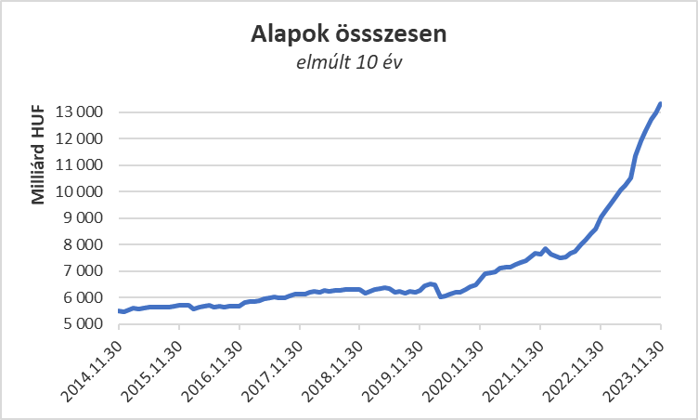

Néhány fontosabb tőkepiaci
index teljesítménye:

RMAX | 0,76 %
MAX | 4,08 %
BUX | 3,29 %
MSCI DM (USD) | 9,21 %
MSCI EM (USD) | 7,86 %

Az euró/forint, illetve a
dollár/forint árfolyam változása:

EUR/HUF | - 0, 78 %
USD/HUF | - 3, 11 %
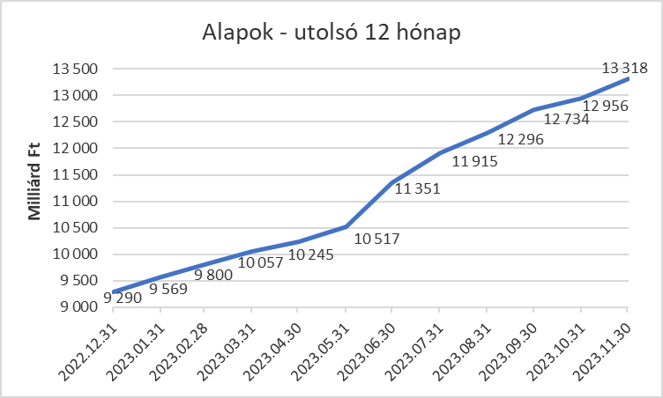

A pénzpiaci alapokból 5,8 milliárd forintnyi tőke távozott, amit a hozamok csak részben tudtak ledolgozni, így összességében 0,4 %-kal csökkent a kategória vagyona.

A kötvényalapokhoz továbbra is áramlik a friss tőke. 178,8 milliárdnyi érkezett, amely magasan kiemelkedik a kategóriák között. A rövid futamidejű kötvények jártak az élen, ahová 138,3 milliárdnyi friss tőke érkezett. A hosszú futamidejű kötvényalapok esetében a tőkebeáramlás 24,7 milliárd forint volt a hónap folyamán, míg a szabad futamidejű kötvényalapokhoz 15,8 milliárd érkezett. A hozamok is hozzájárultak a vagyonnövekedéshez, így mindösszesen 4,9%-os növekedést tud felmutatni a legnagyobb vagyonú kategória a hónap során. Ilyen lendületes növekedéssel év végére elérhető az 5 ezer milliárdos vagyon.

A vegyes alapoktól 15,5 milliárdnyi tőke távozott, ami felerészben négy alap megszűnésével magyarázható. Ha az alkategóriákra ránézünk, akkor jól láthatjuk, hogy a dinamikus alapok esetében volt 5,1 milliárdnyi tőkekiáramlás, a kötvénytúlsúlyos alapokból pedig 18,3 milliárdnyi tőke távozott; míg a kiegyensúlyozott alapokhoz 7,9 milliárd érkezett. A kategória vagyona a kedvező hozamok miatt 1,3%-kal növekedni tudott.

A részvényalapoknál nagy mozgást láthattunk a hónap során. Beolvadások és új alapok indulása is megfigyelhető volt. Végül tőkebeáramlás diadalmaskodott, amelynek nagysága 2,4 milliárd forint lett. Az árfolyamok esetében is jelentős mozgás volt, szerencsére pozitív irányba, így összességében a részvényalapok vagyona 5,3%-kal nőtt.

A tőkevédett alapokhoz 11,5 milliárdnyi tőke érkezett a hónap során, amihez egy új alap indulása is hozzájárult. A hozam ezúttal nem maradt el, de a kategória vagyona így is csak átlag alatti szinten tudott növekedni (2,4%). Azt azonban érdemes megjegyezni, hogy az év eleji szinthez képest itt a legnagyobb a vagyonnövekedés és ezt az elsőséget senki nem veheti már el.

Az abszolút hozamú alapok esetében 22,1 milliárd áll az értékesítési soron. A hozamok is kedvezően alakultak, így 3,1%-os növekedés jelentkezett a kategória vagyonában a hónap során.

A származtatott alapoktól 5,1 milliárdnyi tőke távozott, amely nagyobb részben egy megszűnt alapnak köszönhető. Ezúttal a hozamok sem hozzátenni, sem elvenni nem tudtak érdemben a vagyonból, így a vagyon gyakorlatilag a tőkekiáramlás nagyságával csökkent. Mivel a kategória vagyonához képest jelentős volt a tőkekiáramlás, ezért a csökkenés is jelentős, 13,5%-os volt ebben a hónapban.

Az ingatlanalapok esetében ismételten tőkekiáramlást láthattunk, aminek nagysága 2,9 milliárdnyi volt a hónap során. A hozamokra az ingatlanalapoknál természetesen most is lehetett számítani. Végül a hozamok és az árfolyammozgások eredőjeként a nettó eszközérték 0,4%-kal lett több a második legnagyobb kategóriánál.

Az árupiaci alapok esetében 2 milliárdnyi tőke érkezését láthatjuk. Ezúttal a hozamok is hozzá tudtak tenni a növekedéshez, így is a vagyonváltozás plusz 3,9% lett.

Az elsősorban intézményi befektetők vagyonát kezelő zártkörű alapok esetében az elmúlt hónapban 24,4 milliárdnyi tőke érkezett. A hozamok ezúttal összességében nem alakultak kedvezően, így a vagyon csak 1,1%-kal tudott csak növekedni a hónap során.

A szerkesztők figyelmébe:
BAMOSZ
A Befektetési Alapkezelők és Vagyonkezelők Magyarországi Szövetsége (BAMOSZ) a hazai alap- és vagyonkezelő szakmát képviselő szövetség. A BAMOSZ 24 tagja összesen 17.700 milliárd forint vagyont kezel, ezen belül mintegy 13.300 milliárd forintot befektetési alapokban. A BAMOSZ honlapja a www.bamosz.hu oldalon található.
A tájékoztatóban szereplő adatok – egyéb megjelölés hiányában – a Befektetési Alapkezelők és Vagyonkezelők Magyarországi Szövetségének tagjai által szolgáltatott számokon alapulnak, és kizárólag a BAMOSZ tagjaira vonatkoznak. Az adatok tájékoztató jellegűek, azok helyességét a BAMOSZ-nak nem áll módjában ellenőrizni, ezért azokért felelősséget nem vállal.
Részletes háttértáblák a BAMOSZ honlapon találhatók:

Legfrissebb havi adatok

További információ:
Szendi Sándor
info@bamosz.hu

